Государственное АВТОНОМНОЕ профессиональное образовательное учреждение

свердловской области

«Каменск-Уральский политехнический колледж»

Специальность 09.02.07 Информационные системы и программирование

Группа ИСиП21-301

КУРСОВОЙ ПРОЕКТ

по МДК 05.02 разработка кода информационных систем

тема: мЕДИЦИНСКАЯ СТРАХОВАЯ КОМПАНИЯ

Выполнил:

Е.В. Кормышев

Проверил:

Н.В. Бодня

2024

**Содержание**

Введение.

1. Аналитическая часть.
   1. Анализ предметной области (с построением функциональной модели IDEF0).
   2. Постановка задачи.
2. Проектная часть
   1. Разработка информационной структуры веб-приложения
   2. Разработка макета дизайна веб-приложения
   3. Реализация макета веб-приложения

Заключение

Список литературы

ВВЕДЕНИЕ

В современном мире технологий и информационных технологий, программирование становится все более популярной профессией. Многие люди, особенно те, кто переходит из других профессий, ищутся возможностей для обучения и развития в этой области. Однако, обучение на онлайн-курсах может быть недостаточным для начала работы в IT-индустрии. В этом случае, создание онлайн-форума для программистов может стать полезным инструментом для обмена опытом, знаниями и решения проблем.

Целью курсового проекта является разработать дизайн и пользовательский интерфейс для онлайн-форума.

Для достижения поставленной цели требуется выполнить следующие задачи:

* Провести анализ предметной области
* Разработать информационную структуру приложения
* Разработать дизайн макета приложения
* Реализовать макет приложения

Аналитическая часть

* 1. Анализ предметной области (с построением функциональной модели IDEF0).

Бизнес-процесс – это совокупность взаимосвязанных или взаимодействующих видов деятельности, преобразующих входы и выходы.­

Бизнес-процессом онлайн-форума является обмен информацией.

Функциональная модель IDEF0.

IDEF0 - Методология функционального моделирования и графическая нотация, предназначенная для формализации и описания бизнес-процессов.

Данная модель служит для описания основных бизнес-процессов предприятия или компании.

Стандарт IDEF0 основан на иерархической структуре функций, где каждая функция может быть разбита на более мелкие подфункции. Это позволяет детализировать и анализировать функциональные процессы системы на разных уровнях детализации.

IDEF0 также предоставляет возможность описывать входы, выходы, управление и механизмы функций, а также связи между функциями. Это позволяет лучше понять, как функции взаимодействуют друг с другом и как они влияют на работу системы в целом.

Стандарт IDEF0 может быть использован для различных целей, таких как анализ и оптимизация бизнес-процессов, проектирование информационных систем, разработка программного обеспечения и т.д. Он помогает улучшить понимание и коммуникацию между участниками проекта и повысить эффективность работы системы.

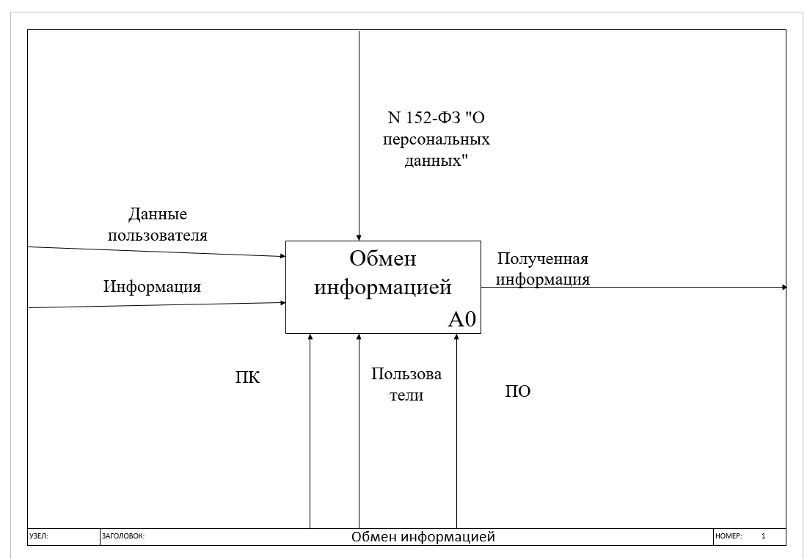

Рисунок 1 – Диаграмма IDEF0.

На данной диаграмме IDEF0 основным бизнес-процессом является обмен информацией на форуме, для выполнения основного бизнес-процесса входными данными являются: данные пользователя информация выходные данные: полученная информация, управляет выполнением процесса N 152-ФЗ "О персональных данных", механизмом выполнения являются пользователи, которые с помощью персонального компьютера и такого программного обеспечения как мессенджеры, электронная почта и программы для обмена файлами.

* 1. Постановка задачи

Функционал приложения:

- Возможность задать и ответить на вопрос

- Возможность посмотреть вопросы по теме

- Возможность посмотреть самых активных пользователей

Проектная часть

2.1 Разработка информационной структуры веб-приложения

Информационная архитектура, или IA (information architecture) — это то, как контент организован на сайте или в приложении. Цель архитектуры — помочь пользователям легко находить полезную информацию и просто с ней взаимодействовать.

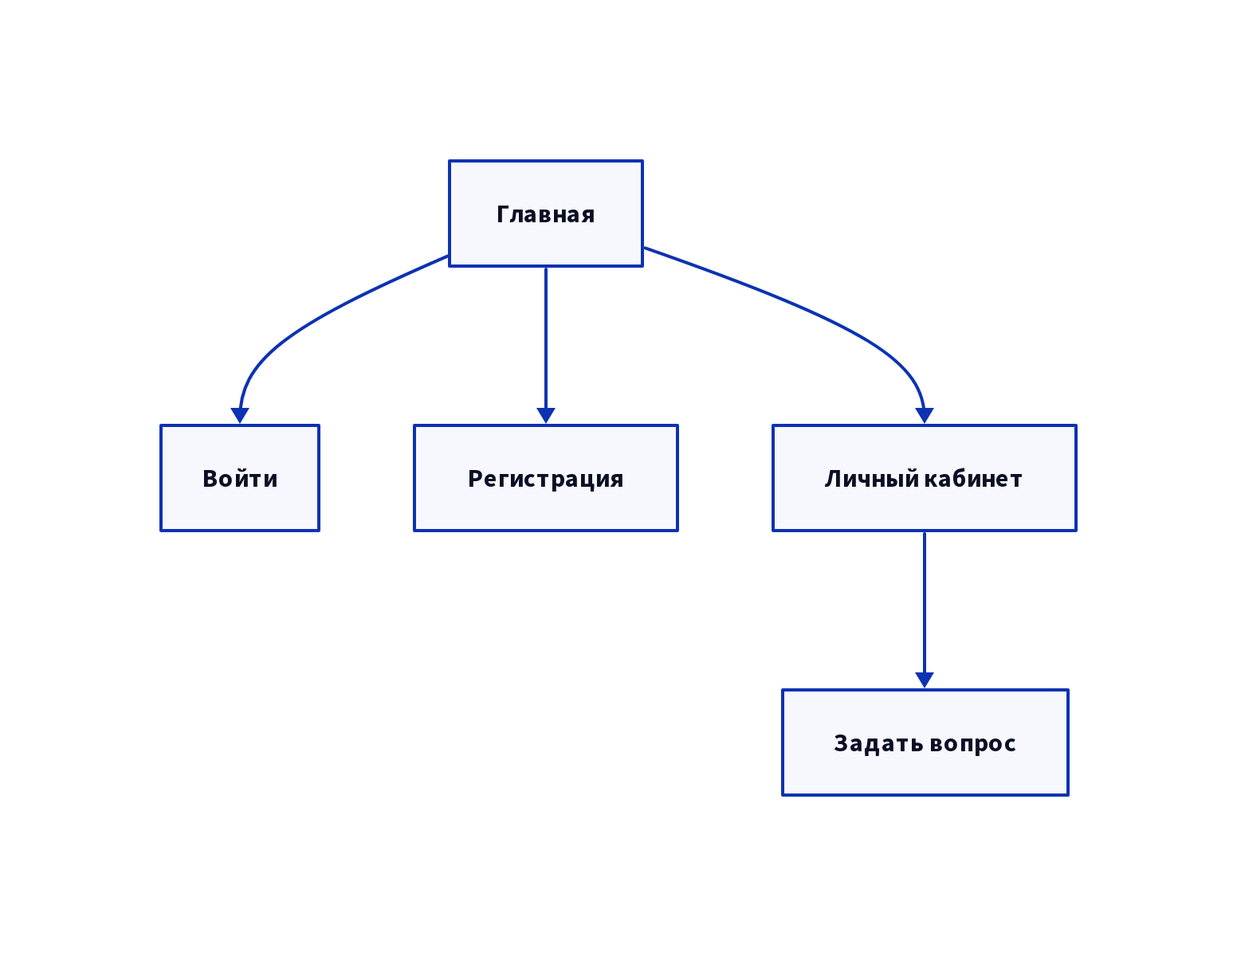

Рисунок 2 – Информационная структура веб-приложения

Страницы сайта:

* Главная
* Войти
* Регистрация
* Личный кабинет
  1. Мои вопросы
  2. Задать вопрос

На главной станице находится блок с вспомогательной информацией, самые популярные вопросы

На странице «Регистрация» находится форма регистрации

На странице «Войти» находится форма авторизации

На странице «Личный кабинет» находится персональная информация пользователя, информация о вопросах, которые он задавал

На странице «Задать вопрос» находится форма для заполнения для отправки вопроса